上海卓越校长美国教育纪行之一
我们启程了
时间:2011/7/19 16:53:12 作者：徐虹 来源：上海教育新闻网
■专栏主持人：上海教育报刊总社新闻中心主任 沈祖芸
7月19日至8月1日，14位上海校长将在14天的时间里，走访美国顶尖学校，走进哈佛大学的讲堂，传递中国校长的办学理念，展现上海校长开放、睿智、勤奋的风采。
这是上海“双名工程”中高端校长培训项目——卓越校长培养基地两年多来的一次“海外展示”；也是观察、思考、记录、实践，彼此分享智慧、交流经验的一次密集型培训学习。
上海教育新闻网特开设“上海卓越校长美国教育纪行”专栏，每天一位校长向您滚动讲述自己的所见所闻。
让我们一起来分享卓越校长们富有意义的美国教育之旅！
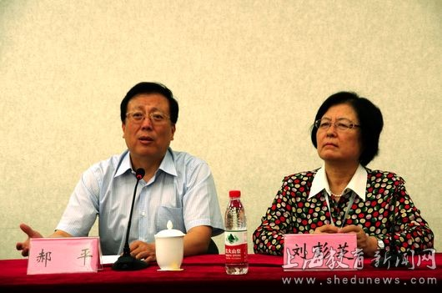
教育部副部长郝平19日上午出席“刘彭芝校长基地美国之行”出征仪式。摄影/夏峰
7月19日：我们启程了
2011年7月19日16时，飞机从首都北京起飞，载着“上海市普教系统名校长名师培养工程刘彭芝卓越校长培养基地”学员，飞越太平洋，前往第一站——美国芝加哥。
“上海市普教系统名校长名师培养工程刘彭芝卓越校长培养基地”是上海市教委在外省市设立的第一个校长培养基地，目的是集聚全国和北京优质资源，培育上海卓越校长。基地设于中国人民大学附属中学，主持人为人大附中校长刘彭芝。22名首批学员是上海市普教系统名校长培养基地的佼佼者，希望通过进一步培训深造，提升教育品质，激发领导智慧，践行教育理念，为上海教育培养卓越校长乃至成为教育家。基地学员2009年4月进京，至今已二年多了，完成五次培训。第六次培训将在美国哈佛大学完成。
今年四月，国务院、中美人文交流高层磋商机制中方主席刘延东与美国国务卿、中美人文交流高层磋商机制美方主席希拉里•克林顿在美国首都华盛顿主持第二轮中美人文交流高层磋商，共同宣布了在中美人文交流高层磋商机制框架下教育等领域双方政府计划开展的一系列重点项目，其中，中方将执行“500名大中小学校长和教师赴美研修计划”，本次赴美培训，即研修计划的一部分。“中国基础教育卓越校长、卓越教师培养基地”项目学员赴美研修团共有78人，上海学员17人，其他还有来自北京、河南、新疆、宁夏、湖北、山西、广西、浙江、天津、吉林、云南、甘肃等13个省市学员。从7月19日—8月1日，历时14天。
本次培训，学员们将访问美国伊利诺伊理科高中，埃克塞德学校、安多福学校、杰佛逊理科高中等学校，并参与座谈交流。23日还将出席哈佛大学中美基础教育高峰论坛，并在哈佛大学参与分组演讲，上海市浦东教育发展研究学院院长程红兵、上海第三女子中学校长徐永初、上海奉贤教育学院院长杨连明将分别主持论坛。胡银弟、宋林飞、高一敏、鲍贤俊、吴金瑜、夏峰、徐永初、蔡忠铭、何学峰、刘国华、杨连明等校长将在会上作交流发言。在美期间，卓越基地还将完成《0—8岁儿童心理特征及教育对策案例研究》、《基础教育创新人才培养策略案例研究》、《校长领导力研究》结题报告。
18日下午，学员们在京参加了中国基础教育卓越校长、卓越教师培养基地校长学员赴美研修团集训会，教育部副部长郝平出席会议并作重要讲话，要求学员虚心学习，加强交流，促进中美教育交流合作。在美国学习期间，学员们将通过日记接力传递所见、所闻、所感、所想、所为，以飨读者。
文／徐虹（上海卓越校长代表团领队）
【链接】
上海卓越校长代表团名单
程红兵：上海市浦东教育发展研究学院院长
徐永初：上海第三女子中学校长
杨连明：上海市奉贤区教师进修学院院长
宋林飞：上海市崇明县教师进修学校校长
刘国华：上海市甘泉外国语中学校长
吴金瑜：上海交通大学附属第二中学校长
鲍贤俊：上海交通学校校长
高一敏：上海市徐汇区科技幼儿园园长
夏 峰：上海市长宁区特殊教育指导中心主任
胡银弟：上海市松江区实验小学校长
蔡忠铭：上海市浦东新区龚路中心小学校长
何学峰：上海市闵行区实验小学校长
王思毅：上海市崇明中学副校长
瞿祖芳：上海市实验学校副校长

